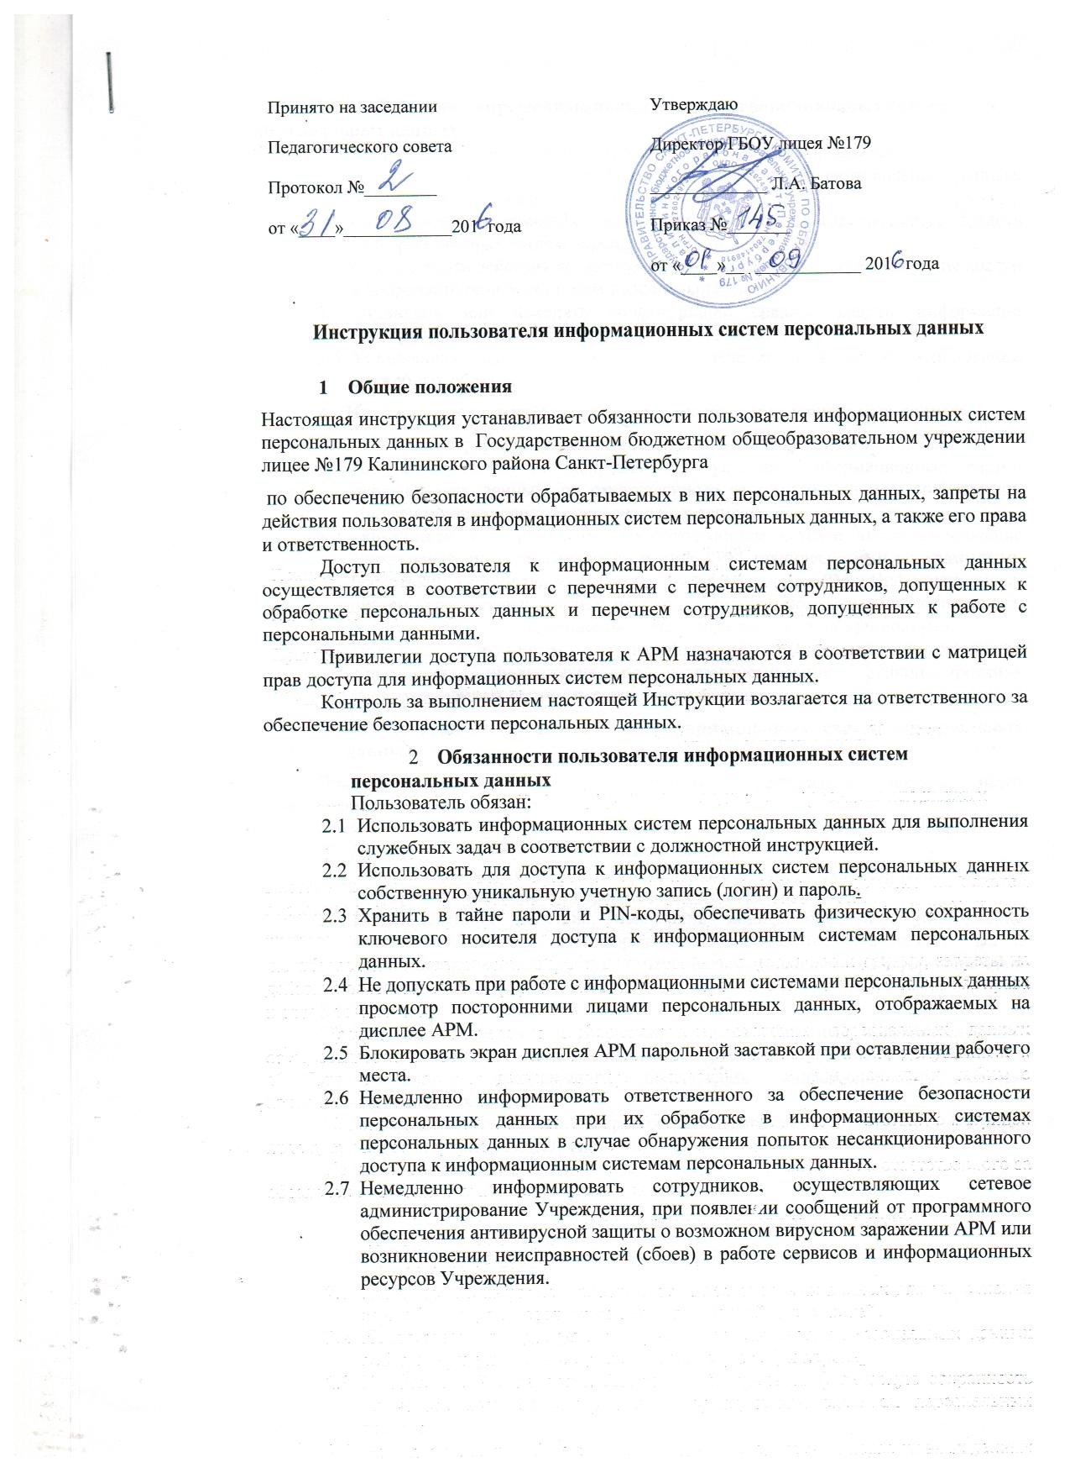
- Действия, запрещенные пользователю информационных систем персональных данных
Пользователю информационных систем персональных данных запрещается:
  - Предоставлять доступ к информации, содержащей персональные данные, лицам, не допущенным к их обработке.
  - Самостоятельно изменять конфигурацию аппаратно-программных средств Информационных систем персональных данных.
  - Осуществлять действия по преодолению установленных ограничений на доступ к Информационным системам персональных данных.
  - Отключать или изменять конфигурацию средств защиты информации Информационных систем персональных данных.
  - Устанавливать на АРМ программное обеспечение, не связанное с исполнением служебных обязанностей.
- Права пользователя Информационных систем персональных данных
Пользователь Информационных систем персональных данных имеет право:
  - Получать помощь по вопросам эксплуатации Информационных систем персональных данных, от ответственного за средства защиты информации Информационных систем персональных данных.
  - Обращаться к сотрудникам, осуществляющим сетевое администрирование Учреждения, по вопросам дооснащения АРМ техническими и программными средствами, не входящими в штатную конфигурацию АРМ и Информационных систем персональных данных, необходимыми для автоматизации деятельности в соответствии с возложенными на него должностными обязанностями.
  - Подавать сотрудникам, осуществляющим сетевое администрирование Учреждения, предложения по совершенствованию функционирования Информационных систем персональных данных.
- Ответственность пользователя Информационных систем персональных данных
Пользователь Информационных систем персональных данных несет ответственность за:
  - Обеспечение безопасности персональных данных при их обработке в Информационных систем персональных данных.
  - Нарушение работоспособности или вывод из строя системы защиты Информационных систем персональных данных.
  - Преднамеренные действия, повлекшие модификацию или уничтожение персональных данных в Информационных систем персональных данных, и несанкционированный доступ к персональным данным в Информационных системах персональных данных.
  - Разглашение персональных данных.
  - Пользователь, имеющий расширенные права «Опытный пользователь» или «Администратор», несет ответственность за корректное функционирование прикладного программного обеспечения Информационных систем персональных данных.
  - За нарушение настоящей Инструкции к пользователю могут применяться меры дисциплинарного воздействия.
Лист ознакомления

с Инструкцией
пользователя информационных систем персональных данных

№ п/п | Фамилия, имя, отчество работника | Дата ознакомления с Инструкцией | Подпись работника

